随访版迭代需求20230221

需求背景
医生需要在医生端小程序查看患者的动态心电图
医生需要在医生端小程序查看患者静态心电图的测量月报

迭代需求
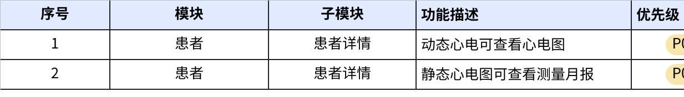
点击图片可查看完整电子表格

1.0【需求】动态心电图查看

1.0.1原始需求
心知了随访版小程序增加动态心电图查看

1.0.2业务流程
- 首页-选择患者点击进入患者详情
- 患者详情-黄色标识的动态心电图点击进入心电详情
- 展示心率趋势图，可点击心率趋势图查看心电图
- 心电图背景为白底红线

1.0.3界面原型
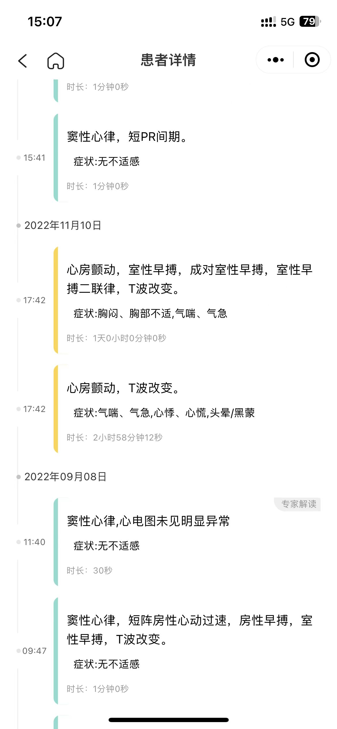 | 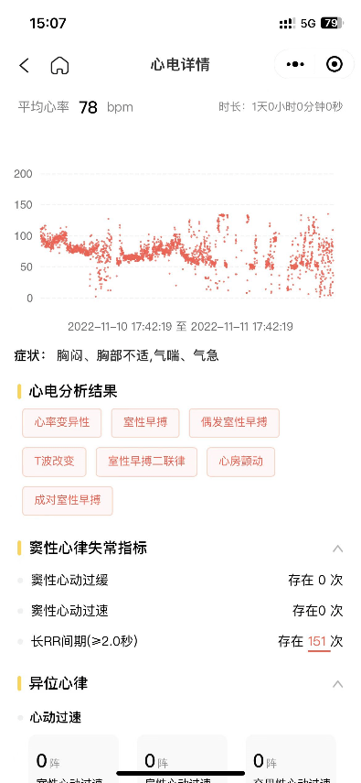
心电图查看界面
- 可切换增益10mm/mv、20mm/mv、40mm/mv
- 方式一：可左右拖动上方心电图控制下方心电图页面拖动，也可直接上下滑动下方详情页面进行心电图查看
- 方式二：首页上一页按钮置灰，尾页下一页按钮置灰
- 优先选择方式一
- 点击心率趋势图位置进行心电图详情定位
- 左右拖动上方心电图时显示对应的时间如02:06:25及对应心率70bpm，心电图下方显示该心电图测量的开始日期及时间（时、分、秒），结束采集日期及时间（时、分、秒）
- 心电图N为心搏类型正常（窦性心律），上方数字为NN间期，下方数字为心率，底格5格为1s
- 点击上方时间点下方心电图显示该时间点后24s数据
- 点击上一页/下一页展示24s数据
- 首页进入展示开始的24s
- 心电图背景为白底红线黑字
方式一 方式二
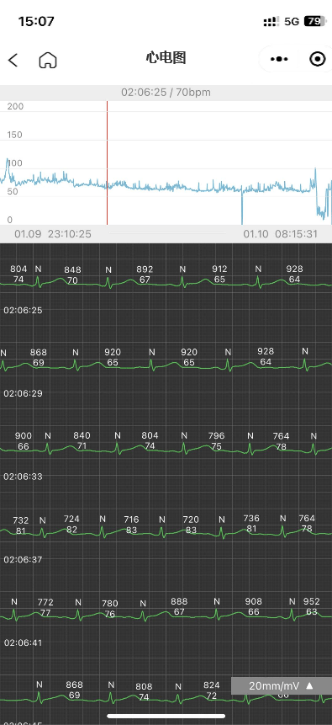 | 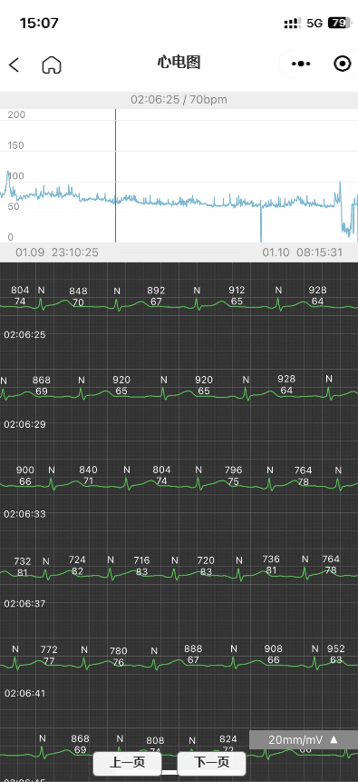
首次进入心电详情时引导点击趋势图，点击可查看心电图
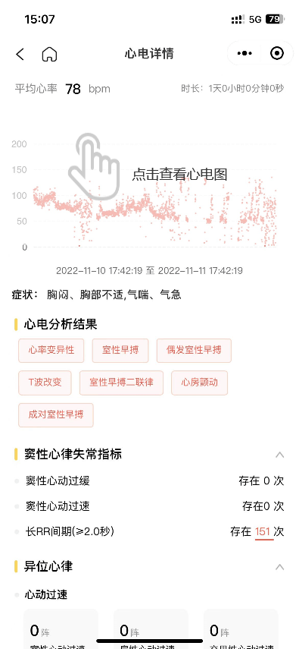
进入心电图需要进行数据预加载，显示加载中标志及“加载中”文字

2.0【需求】随访版增加测量月报

2.0.1原始需求
把病人侧的测量月报同步到心知了随访版小程序端

2.0.2业务流程
- 首页-患者-患者详情增加【健康月报】
- 点击进入心脏健康月报界面
- 健康月报可查看已生成的每月月报
- 目前只支持静态心电的月报输出，动态的月报输出暂不支持（无对应的算法）
- 若无法生成月报，则患者详情显示“测量次数过少，无法生成月报”

2.0.3界面原型
- 首页-患者-患者详情点击健康月报的更多按钮进入心脏健康详情
- 2023年02月01日表示当前月的上一个月的01日生成的月报
- 00：00表示在该时间生成月报，评分为该月报评分，算法返回，当月共测量【月度总测量次数】次心电
- 在当月月报和测量记录每次记录上增加向右的箭头，用于点击跳转至下一页
心脏健康月报列表说明：
- 2023年：默认显示当前年份，支持年份切换，年份显示范围为用户注册年份-当前年份，切换至注册年份时，左箭头不显示，切换至当前年份时，右箭头不显示
- 图表：柱状图显示，横坐标表示所在年份的1月-12月，纵坐标表示0-100，代表所在年份每个月的评分分值，选中月份使用独立的颜色表示，有无法生成月报的月份时不显示
- 2023年月份列表：显示当前年份的月度报告列表，显示截至到当月之前的全部月度报告，包含当月，显示字段为月份、评分，若为当前月则评分不显示，若不符合月报生成要求，则评分不显示
- 若无法生成月报，则患者详情显示“测量次数过少，无法生成月报”
- 当1月份查看时点击更多显示上一年全部记录
- 新用户，健康月报展示，“暂无数据”
- 点击时，圆柱展示分值
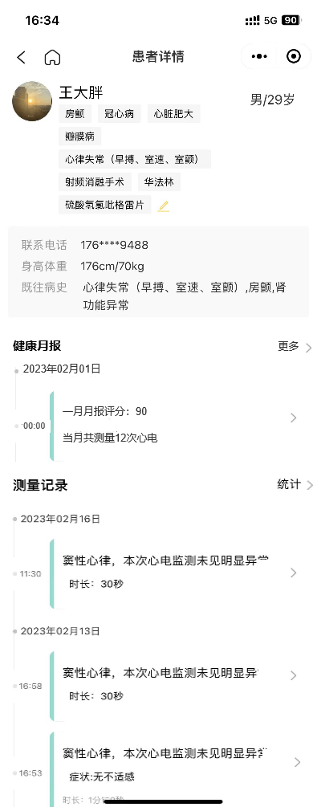
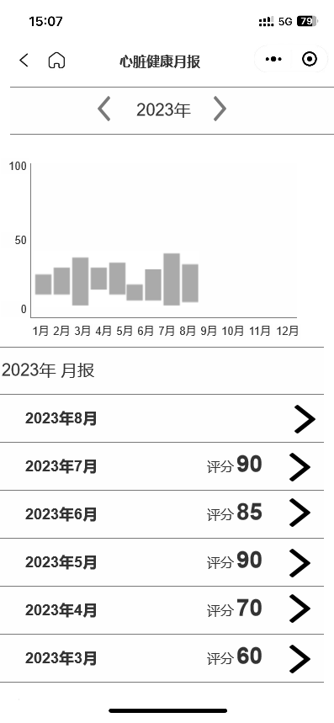
健康月报详情界面说明
- 黄色警示语：若总测量次数大于3次，但月报周期前10天或者中间10天或者最后10天没有测量记录时显示
- 心脏健康评分95，算法返回；
- 较上月提升10：
- 没有上月：不显示
- 上月分数低：较上月提升[提升分值]
- 上月分数高：较上月降低[降低分值]
- 和上月分值一致：不显示
- 评估结果内容，算法返回
- 心电分析
- 饼图：显示心电结论的百分比
- 分析结果，算法返回
- 每个结论的名词和解释，算法返回
- 月度健康趋势
- 心率趋势：选中时显示每天的心率范围（最高心率和最低心率）
- 心电图趋势
- 图表类型：堆叠柱状图
- 横坐标：选中月的日期
- 纵坐标：自适应显示测量次数
- 数据源：选中月份每天的测量次数，正常、异常、危急用不同的颜色表示
- 正常、异常、危急心电图的比例，算法返回
- 趋势分析结果，算法返回
- 心电指标分析，算法返回
- 心电指标分析，算法返回，包含字段：
- 指标名称：25项指标
- 指标范围：每项指标的范围
- 指标最高值和最低值：算法范围
- 指标分析结果：算法范围
- 默认显示有异常（存在上升或下降趋势）的指标，其他的点击展开显示，文案：点击查看更多其他正常指标
- 如果没有异常指标，默认显示前3项指标，文案：点击查看更多其他指标
- 展开后文案：收起
- 指标趋势分析文案，算法返回
- 常见疾病风险评估，算法返回
- 健康保健建议，算法返回
- 每个月1号0点生成月报，月报生成条件为至少有四条心电记录
- 当不符合月报生成条件时，则提示：“本月有效心电测量记录低于4条，无法生成心脏健康月报。建议每周至有1条心电测量记录，测量次数越多，分析准确度越高。”
- 当当月页面缺次数时提示：“本月还需测量2次心电图，便可生成心脏健康月报。建议每周至少有1条心电测量记录，测量次数越多，分析准确度越高。”
- 当当月页面不缺次数时，则提示“您的报告将于下个月月初更新，请耐心等待建议每周至少有1条心电测量记录，测量次数越多，分析准确度越高。”
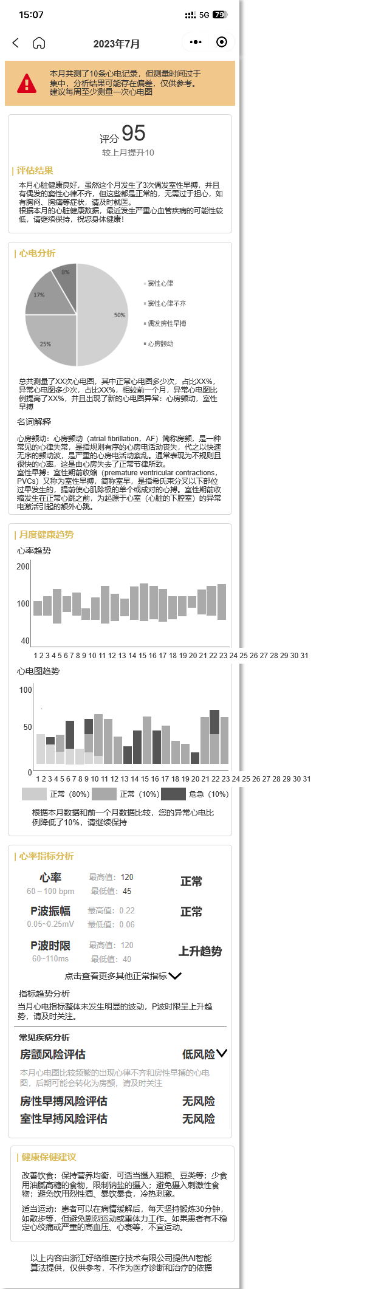
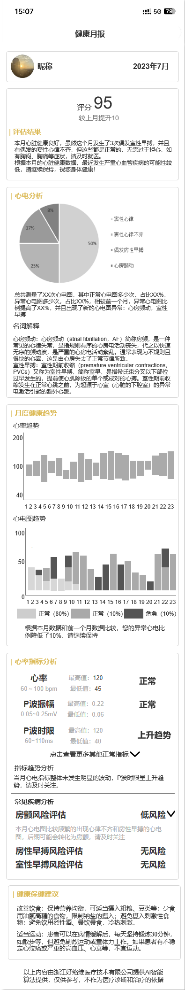
不符合报告生成要求界面点击查看样例跳转至当月缺页面次数页 当月页面缺次数界面
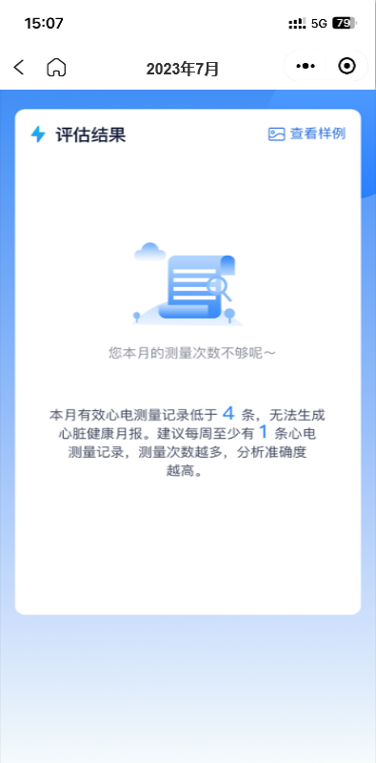 | 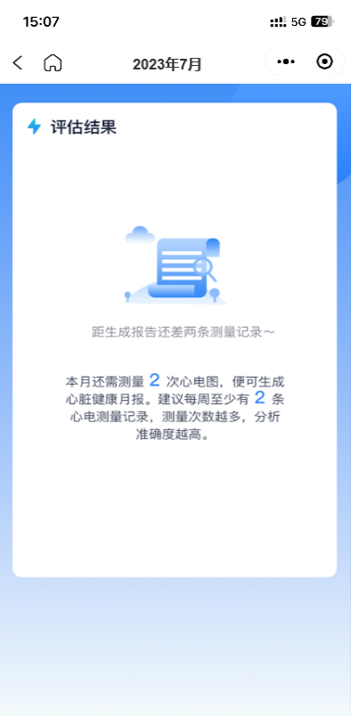
当月页面不缺次数页面
